|  |  |
| --- | --- |
| Aplicação de Monitorização  Desenvolvimento de Aplicações Empresariais | Síntese  Este projeto tem como objetivo implementar e testar uma aplicação empresarial de monitorização de embalagens inteligentes.  Miguel Venâncio Crespo - 2222046  Bernardo José Mendes Lopes - 2222048  José Miguel Delgado - 2222049 |

Índice

Introdução 2

Arquitetura dos Sistemas 3

Especificação da API REST 4

Sistema de Sensores 12

# Introdução

**Aplicação de Monitorização**

A aplicação de monitorização permite recolher informação de sensores de monitorização integrados nas embalagens de alguns produtos ou encomendas.

**E-Commerce**

Refere-se à plataforma de comércio eletrónico, onde o cliente realiza a compra.

Está ligado à Logística, indicando quando o cliente faz uma encomenda, as informações dos produtos e do utilizador são enviadas para a logística, para serem tratadas posteriormente pela Aplicação de Monitorização.

**Sistema de Apoio ao Cliente**

Representa o Serviço de Apoio ao Cliente, que se conecta diretamente à "Aplicação de Monitorização". Aqui, o cliente pode consultar o estado, bem como a localização das suas encomendas.

**Logística**

Responsável por fazer a associação de um sensor a um determinado volume de uma encomenda existente. (Pode também criar uma nova encomenda, bem como, adicionar um volume a uma encomenda já existente)

Está ligada à "Aplicação de Monitorização", que acompanha o estado de cada volume e encomenda.

**Operacional**

Interage com a "Aplicação de Monitorização" para gerir e supervisionar as operações do sistema, como a monitorização de volumes, sensores e encomendas. Aqui, o foco é na visão geral das operações.

**Sensores**

Os sensores monitorizam aspetos como temperatura, localização, entre outros dados, e enviam essa informação diretamente para a "Aplicação de Monitorização", assegurando que as encomendas estão nas condições corretas durante o transporte.

# Arquitetura dos Sistemas

A figura (nome da figura) ilustra todos os sistemas presentes no cenário da empresa Amazon JBM, como o Sistema de Monotorização (SM), Sistema de Comercio Eletrónico (SCE), Sistema de Logística (SL), Sistema Operacional (SO), Sistema de Apoio ao Cliente (SAC), e os sensores que estarão fora da empresa, bem como as respetivas comunicações entre eles. Na realização deste projeto apenas iremos desenvolver os sistemas que comunicam diretamente com o sistema de monotorização.

No centro podemos observar o nosso sistema de monotorização, nele estará presenta a API juntamente com a base de dados da empresa. A API dará suporte à integração dos sistemas, permitindo que os mesmos comuniquem entre si de forma eficiente e fluida, utilizando o protocolo HTTP. A base de dados da empresa guardará os diversos dados da mesma, como os dados dos utilizadores, todas as encomendas, os produtos existentes, os tipos de sensores, etc.

Na figura, também podemos observar os sensores que estarão localizados fora da empresa e que terão comunicação direta com o sistema de monitorização, este, por sua vez, será responsável por armazenar os dados capturados pelos sensores e por notificar os diferentes sistemas sobre quaisquer alterações nesses dados. Na prática a simulação dos sensores será realizada através de uma página front-end, nela será possível alterar os dados dos mesmos para efeitos de teste.

# Especificação da API REST

Sistema de Apoio ao Cliente

1. Um utilizador não autenticado no Sistema de Apoio ao Cliente **efetua o login** através do protocolo HTTP, verbo **POST**, para o sítio: **amazonJBM/api/sac/login**

O corpo do **pedido** recebido tem o seguinte formato JSON

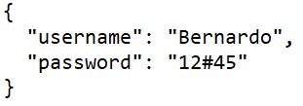

Após o login, em caso de sucesso, a resposta **devolvida** por este recurso retorna um código utilizado pelo HTTP

Response: status 200 OK

Em caso de insucesso, a resposta **devolvida** por este recurso retorna um código de erro apropriado utilizado pelo HTTP

1. Um utilizador autenticado no Sistema de Apoio ao Cliente **visualiza todas as suas encomendas** através do protocolo HTTP, verbo **GET**, para o sítio: **amazonJBM/api/sac/encomendas/{username}**

A resposta **devolvida** retorna todas as encomendas e segue o seguinte formato JSON:

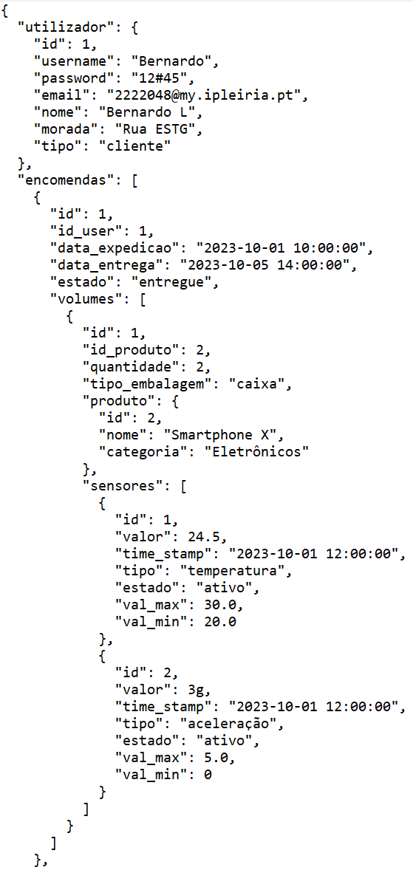

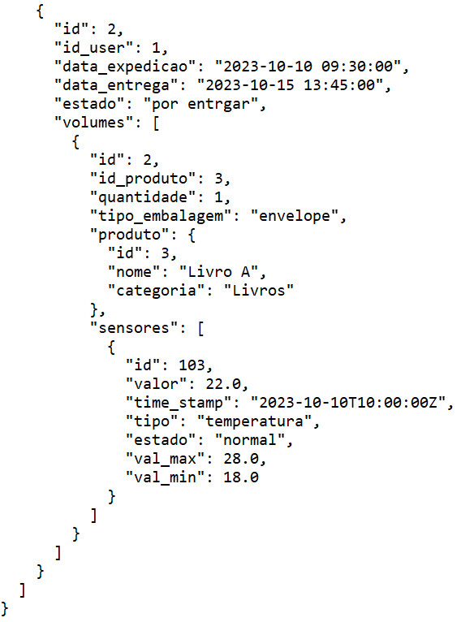

1. Um utilizador autenticado no Sistema de Apoio ao Cliente **efetua a pesquisa de uma determinada encomenda** através do protocolo HTTP, verbo **GET**, para o sítio: **amazonJBM/api/sac/encomenda/{username}/{id}**

A resposta **devolvida** retorna uma determinada encomenda de um cliente específico e segue o seguinte formato JSON:

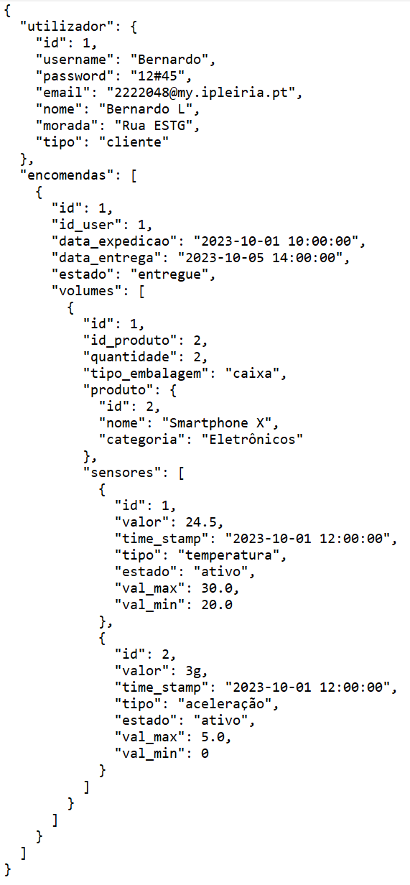

1. Um utilizador autenticado no Sistema de Apoio ao Cliente **pesquisa as encomendas por entregar e em processamento** através do protocolo HTTP, verbo **GET**, para o sítio: **amazonJBM/api/sac/encomendas/{username}/pendentes**

A resposta **devolvida** por este recurso segue o formato JSON:

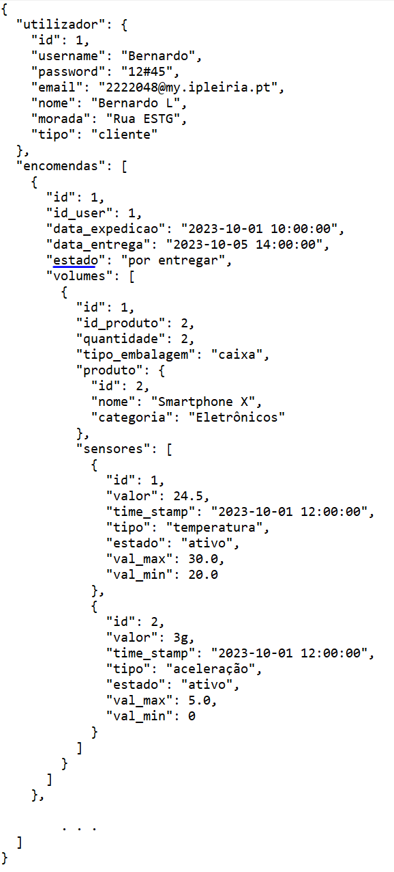

1. Um utilizador autenticado no Sistema de Apoio ao Cliente **pesquisa as encomendas entregues** através do protocolo HTTP, verbo **GET**, para o sítio: **amazonJBM/api/sac/encomendas/{username}/entregues**

A resposta **devolvida** por este recurso segue o formato JSON:

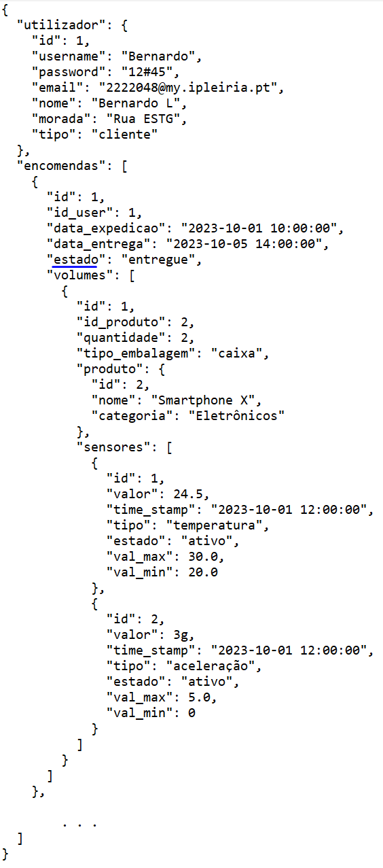

1. Um utilizador autenticado no Sistema de Apoio ao Cliente **recebe um alerta** com um inconveniente na sua encomenda através do protocolo HTTP, verbo **GET**, para o sítio: **/amazonJBM/api/sac/encomenda/{id}/alerta**

A resposta devolvida por este recurso seguinte formato JSON:

<Imagem>

1. Um utilizador autenticado no Sistema de Apoio ao Cliente **cancela uma encomenda** através do protocolo HTTP, verbo **PATCH**, para o sítio: **amazonJBM/api/sac/encomenda/{id}**

<Imagem>

Em caso de sucesso, a resposta **devolvida** por este recurso retorna um código utilizado pelo HTTP.

Response: status 200 OK

Em caso de insucesso, a resposta **devolvida** por este recurso retorna um código de erro apropriado utilizado pelo HTTP.

Sistema Operacional

Um utilizador não autenticado no Sistema Operacional efetua o login através do protocolo HTTP, verbo **POST**, para o sítio: **amazonJBM/api/so/login**

O corpo do **pedido** recebido tem o seguinte formato JSON:

<Imagem>

Após o login, em caso de sucesso, a resposta **devolvida** por este recurso retorna um código utilizado pelo HTTP

Response: status 200 OK

Em caso de insucesso, a resposta **devolvida** por este recurso retorna um código de erro apropriado utilizado pelo HTTP.

Um utilizador autenticado no Sistema Operacional, **faz um pedido para receber todas as encomendas ativas disponíveis**, através do protocolo HTTP, verbo **GET**, para o sítio:  
**amazonJBM/api/so/encomendas**

A resposta **devolvida** por este recurso segue o formato JSON**:**

<Imagem>

Um utilizador autenticado no Sistema Operacional, **faz um pedido para receber todas as encomendas por entregar**, através do protocolo HTTP, verbo **GET**, para o sítio:  
**amazonJBM/api/so/encomendas/por-entregar**

A resposta **devolvida** por este recurso segue o formato JSON**:**

<Imagem>

Um utilizador autenticado no Sistema Operacional, **faz um pedido para receber o histórico de encomendas,** através do protocolo HTTP, verbo **GET**, para o sítio:

**amazonJBM/api/so/encomendas/entregues**

A resposta **devolvida** por este recurso segue o formato JSON**:**

<Imagem>

Um utilizador autenticado no Sistema Operacional, **faz um pedido para cancelar uma encomenda**, através do protocolo HTTP, verbo **PATCH**, para o sítio: **amazonJBM/api/so/encomendas/{id}**

A resposta **devolvida** por este recurso segue o formato JSON**:**

<Imagem>

Um utilizador autenticado no Sistema Operacional, **faz um pedido para obter os detalhes de uma encomenda específica**, através do protocolo HTTP, verbo **GET**, para o sítio:

**amazonJBM/api /so/encomendas/{id}**

A resposta **devolvida** por este recurso segue o formato JSON**:**

<Imagem>

Um utilizador autenticado no Sistema Operacional, **faz um pedido para visualizar o histórico de alertas de um sensor específico**, através do protocolo HTTP, verbo **GET**, para o sítio:

**amazonJBM/api/so/sensores/{sensorId}**

A resposta **devolvida** por este recurso segue o formato JSON**:**

<Imagem>

Um utilizador autenticado no Sistema Operacional, **faz um pedido para visualizar o histórico de alertas de uma encomenda**, através do protocolo HTTP, verbo **GET**, para o sítio:

**amazonJBM/api/so/encomenda/{id}/alertas**

A resposta **devolvida** por este recurso segue o formato JSON**:**

<Imagem>

Um utilizador autenticado no Sistema Operacional, **faz um pedido para receber os alertas de todas as encomendas**, através do protocolo HTTP, verbo **GET**, para o sítio:

**amazonJBM/api/so/encomendas/alertas**

A resposta **devolvida** por este recurso segue o formato JSON**:**

<Imagem>

## Sistema de Sensores

1. O sistema de sensores terá acesso a todos os sensores ativos, através do protocolo HTTP, verbo **GET**, para o sítio: **amazonJBM/api/sensores**

A resposta **devolvida** por este recurso segue o seguinte formato JSON:

<image>

1. O valor de um sensor é alterado através do protocolo HTTP, verbo **PATCH**, para o sítio: **amazonJBM/api/sensor/{id}**

O corpo do **pedido** recebido tem o seguinte formato JSON:

<image>

A resposta **devolvida** por este recurso segue o seguinte formato JSON:

<image>

1. Um sensor antes de ser desativado devido ao baixo nível de bateria, o mesmo envia um pedido através do protocolo HTTP, verbo **PATCH** para o sítio: **amazonJBM/api/sensor/{id}/desativar**

A resposta **devolvida** por este recurso, em caso de sucesso é o seguinte código HTTP:

Response: 200 - OK

Em caso de insucesso, a resposta **devolvida** por este recurso retorna um código de erro apropriado utilizado pelo HTTP.